組 | 番
【気体の状態変化】定積変化と定圧変化
教員実験立ち会い認印
目的 定積変化と定圧変化の際の気体の内部エネルギーの変化と気体がした仕事を測る。
実験方法
- 温度センサーが入った注射器を50mLにセットし、チューブ先端のコネクターを圧力センサーの先端にカチッというまでねじ込む。温度センサーのミニプラグをデータロガーの左横の左端にさし、圧力センサーのコネクターをデータロガーの先端に向きに注意して差し込む。（ここまでセット済み）
注意：温度センサーが注射器の壁面に当たらないように先端のゴムチューブを回すなど調整する。
- データロガーにACアダプターを取り付け、電源ボタンを押し立ち上げる。ホームボタンを押し、矢印キーでデジタル表示を選び、表示された実験開始時の圧力P₁と温度t₁と設定した体積V₁を記録する。
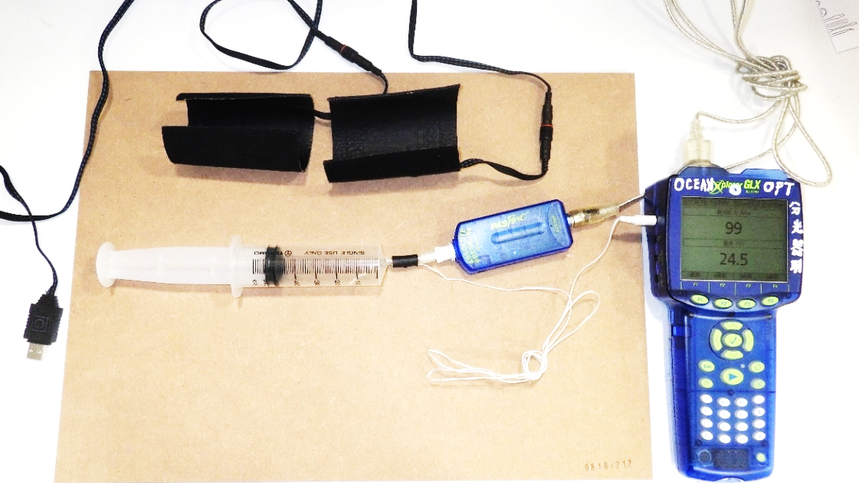
- ２つのグリップヒーターを、順番に注射器に巻き付けて止める。ただし、セットした50 mLあたりは見えるように空けて止める。
ピストン
注射器
グリップヒーター
圧力センサー
データロガー
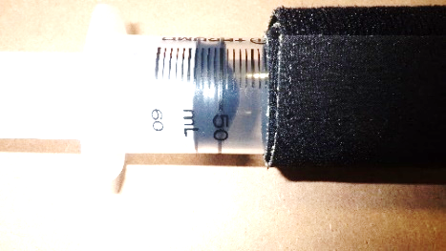
50 mL

定積変化4. グリップヒーターがつながっているケーブルの途中にあるスイッチをONにし、ヒーターが巻いていない部分の注射器とピストン部分を一緒に手で握ってピストンを固定し、３分経ったらグリップヒーターのケーブルにあるスイッチをOFFにし、さらに１分間、気体の温度が均一になるまで、注射器とピストン部分を一緒に握ったままで待ってから、データロガーに表示された実験終了時の圧力P₂と温度t₂と確認のため体積V₂を記録する。（１点）注意：ヒーター部は高温になるので決して握らない。
注意：体積一定条件なので内圧の増加でピストンが動き出さないように最後までしっかり握る。
定積変化 | 圧力P k[Pa]= ×10³ [Pa] | 温度t [℃] | 体積V m[L]= ×10-⁶ [m³]
実験開始時 | P₁ | t₁ | V₁
実験終了時 | P₂ | t₂ | V₂
ここでいったんグリップヒーターを外して、全体を室温に冷やす。（１０分～２０分程度）
定圧変化4. グリップヒーターを再び巻き付け、ケーブルの途中にあるスイッチのONにして、ヒーターが巻いていない部分の注射器を片手で押さえながら、もう片方の手でピストン部分を１秒周期ぐらいで軽く左右に揺らし続け、３分経ったらグリップヒーターのスイッチをOFFにして、さらに１分間ピストン部分を軽く左右に揺らし続けながら待ってから、データロガーに表示された実験終了時の圧力P₂と温度t₂と最終的な体積V₂を記録する。（１点）注意：ヒーター部は高温になるので決して持たない。
注意：ピストンのゴム部の静止摩擦力が大きいため、軽く揺すり続けることで静止摩擦力を無くし、内圧が大気圧と常に同じになるように気体が自由に膨張出来るようにする。
定圧変化 | 圧力P k[Pa]= ×10³ [Pa] | 温度t [℃] | 体積V m[L]= ×10-⁶ [m³]
実験開始時 | P₁ | t₁ | V₁
実験終了時 | P₂ | t₂ | V₂
処理 (1点)
気体のモル数を求める。気体定数はR = 8.3 [J/(moL・K)]とする。
理想気体の状態方程式から $n=\frac{P_{1}V_{1}}{R\left(273+t_{1}\right)}=$ [moL]
 | 圧力変化ΔP ×10³ [Pa] | 温度変化ΔT [K] | 体積変化ΔV ×10⁻⁶ [m³]
定積変化
定圧変化

結論 定積変化と定圧変化のΔU、Wout（１点）
 | 内部エネルギーの変化ΔU [J]$=\frac{5}{2}nR∆T$ | 気体が外部にした仕事Wout [J]$=P_{1}∆V$
定積変化
定圧変化
注意：酸素分子も窒素分子も２原子分子なので、運動エネルギーの３方向に加えて回転のエネルギーが２方向あり、3/2ではなく5/2になる。
熱力学の第一法則による気体が得た熱量Q （１点）
気体に加わった熱Q [J]
定積変化
定圧変化

考察（1点）
定圧変化の場合、理想気体の状態方程式から$P_{1}∆V=nR∆T$となる。この式の左辺$P_{1}∆V$と右辺$nR∆T$を実験結果から別々に計算して、等しくなるか確かめよ。
$$P_{1}∆V=$$ | $$nR∆T=$$
等しくなったといえるか

